**Ata de Reunião Extraordinária - 13/04/22**

**Presentes:** Julie Delchova Rabelo, Adriana Aguiar de Sousa, Mateus de Ávila, Daniel Eliezer, Luan Otoniel, Gabriel Mendanha, Lucas Hideo.

**Pontos a serem discutidos:**

1. **Como o nosso robô irá fazer curva**
2. **Adição de um eixo móvel no robô**
3. **Alterações necessárias**

Atualmente o nosso sistema de curva consiste em uma redução de velocidade de um lado das rodas enquanto o outro aumenta a velocidade. Esse tipo de sistema funciona muito bem para duas rodas, porém o DoGuide possui quatro, o que poderá causar danos à estrutura e a não funcionalidade do projeto.

Para que seja possível a execução da maneira pensada atualmente, nossas rodas deverão ser próximo a isto:

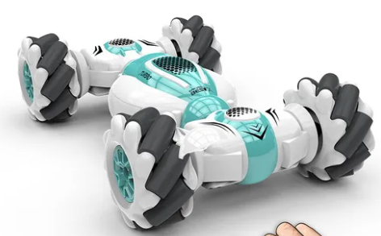

A esta altura do projeto, este tipo de solução é inviável.

**Solução:**

Para solucionar o problema, pensei em soluções convencionais já consolidadas em carrinhos de controle remoto e outros sistemas parecidos com o funcionamento do nosso robô: Colocarmos um eixo móvel acoplado a um servo motor de modo a que tenhamos a tração na parte traseira e o controle na parte dianteira.

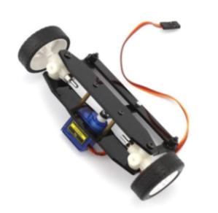

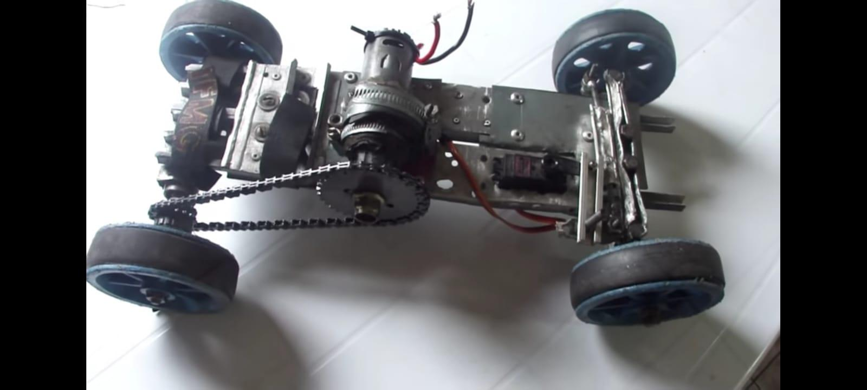

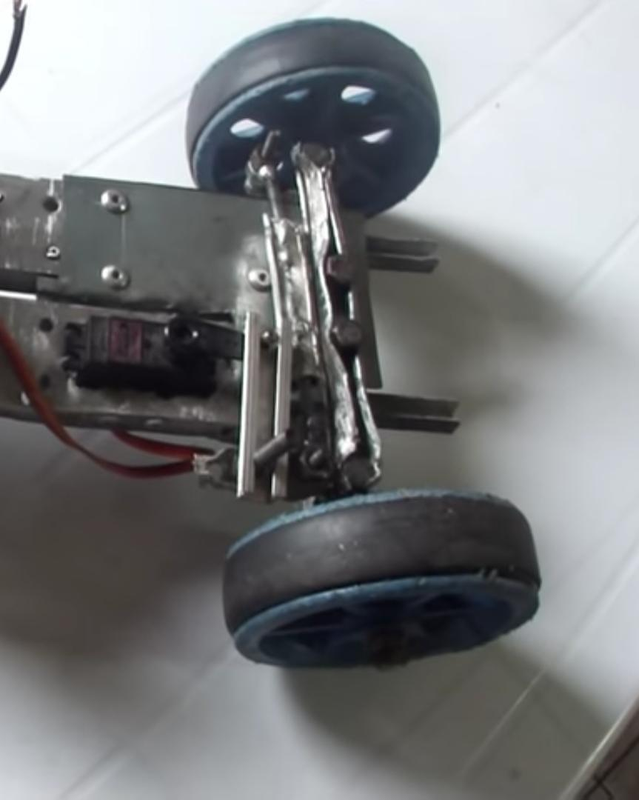

* **Quanto isso afetaria no projeto?**
* **Tempo de execução?**
* **Será necessário abdicar da tração dianteira?**

**Outros questionamentos:**

* Foi levantada esta observação em alguma reunião com o Rhander?
* Afetará na pontuação da equipe?

**O que foi decidido?**

* O projeto se conservará como anteriormente planejado.